《安全评价报告信息公布表》
机构名称 | 重庆市安全生产科学研究有限公司 |  |  |  |  | 资质证号 |  |  |  | APJ-（渝）-001
委托单位 | 重庆港九股份有限公司江津港埠分公司
项目名称 | 重庆港九股份有限公司江津港埠分公司重庆港江津港区兰家沱作业区粮食码头技改工程安全验收评价
项目类别 | □预评价 □现状评价 验收评价 □其他
所属业务类别 |  | 港口码头
安全评价过程控制情况
安全评价项目管理 | 项目组组长 |  |  |  | 技术负责人 |  |  |  |  |  | 过程控制负责人
安全评价项目管理 | 吴子科 |  |  |  | 刘国勇 |  |  |  |  |  | 冯皓
编制过程 | 报告编制人 |  |  | 报告提交日期 |  |  |  | 报告审核人 |  |  |  | 报告审批人
编制过程 | 吴子科、高胡容 |  |  | 2020.9 |  |  |  | 蔡治勇 |  |  |  | 蔡治勇
姓 名 | 认定专业 |  | 安全评价师从业识别卡/证书编号 |  |  |  |  | 注册安全工程师  注册证号 |  |  |  |  | 是否专职
吴子科 | 水工结构 |  | 1500000000100173 |  |  |  |  | / |  |  |  |  | 是
李 伟 | 机械、安全 |  | 1800000000201223 |  |  |  |  | / |  |  |  |  | 是
孟萌萌 | 电气 |  | 1100000000301652 |  |  |  |  | / |  |  |  |  | 是
林 波 | 化工工艺 |  | S011053000110192002987 |  |  |  |  | 55190209531 |  |  |  |  | 是
唐波 | 机械、化工机械 |  | S011053000110192003004 |  |  |  |  | / |  |  |  |  | 是
高胡容 | 安全 |  | S011053000110192002940 |  |  |  |  | / |  |  |  |  | 是
蔡治勇 | 火炸药、安全 |  | 0800000000102949 |  |  |  |  | 55080052964 |  |  |  |  | 是
冯 皓 | 机械、化工机械 |  | 1600000000201291 |  |  |  |  | 55130140330 |  |  |  |  | 是
刘国勇 | 化工工艺 |  | 1800000000100099 |  |  |  |  | 55060013805 |  |  |  |  | 是
项目简介 | 技改5000吨级散货进口泊位1个，年设计通过能力150万吨；作业区占用岸线长度175m。益海嘉里（重庆）粮油有限公司大豆压榨项目以及面粉加工项目，所需大豆132万吨/年从本技改泊位卸船。  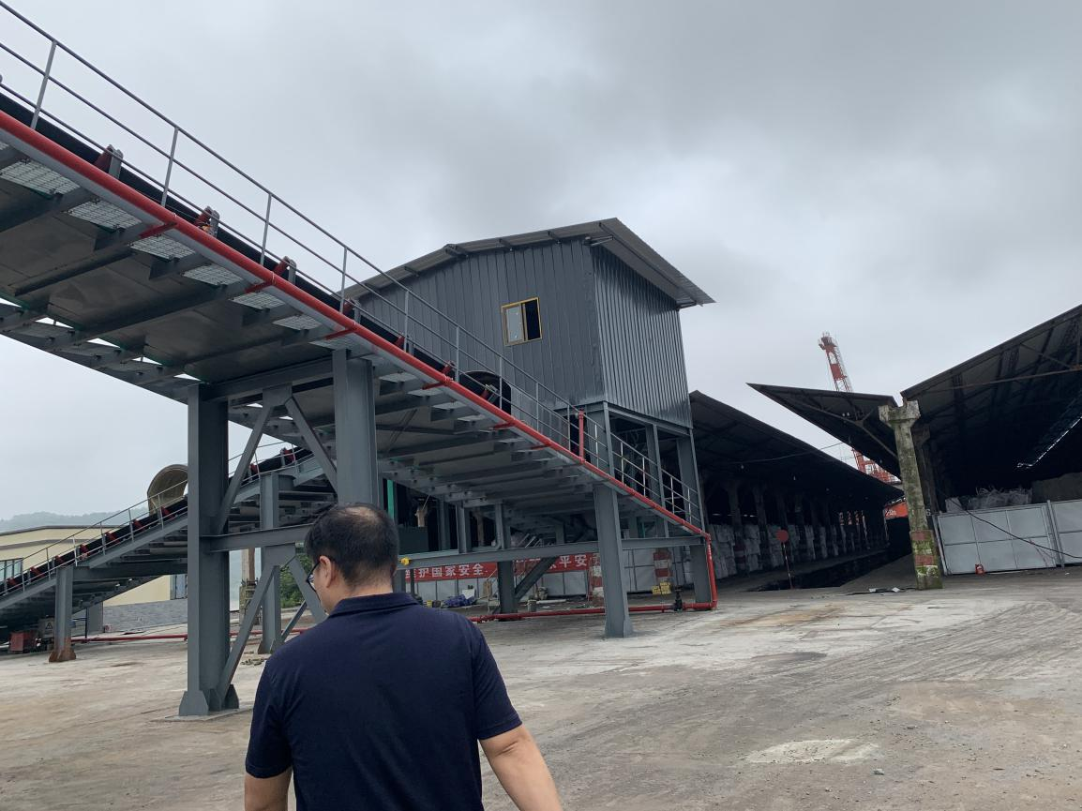
现场开展工作情况 | 勘验人员 |  | 勘验时间 |  |  |  | 勘验任务 |  | 勘验中的问题
现场开展工作情况 | 吴子科、高胡容 |  | 2020.7.22 |  |  |  | 签订合同 |  | 1）斜坡道上生活污水和油污水管道为红色，应改为灰色。  2）趸船上配电间门为木门，应为防火门。  3）该泊位区域未设置“粮食专用泊位”的标识。
现场开展工作情况 |  |  |  |  |  |  | 编制报告

